نبحث عن مصادر الأفعال الثلاثية في لعبة الكلمات المتقاطعة :
ت | ر | ص | د | ا | ع | ز | و | م | ن
ض | ط | ي | ل | ن | س | م | ر | ة | ز
ط | خ | ب | ا | ف | ط | ن | ق | ن | و
ج | ش | ض | م | ن | و | ذ | ف | ث | ل
خ | ي | ر | ص | ع | و | ب | ة | ا | ن
ف | ص | ت | ق | ع | ع | خ | ص | ق | ر
ن | ر | ر | د | ي | ا | ي | ه | ر | ظ
م | ظ | ح | غ | ي | ز | ا | ي | ع | غ
ر | ي | ي | ب | و | و | ط | ل | ر | غ
ح | ع | ل | د | خ | ق | ة | ذ | ث | س

الفعل | المصدر | وزن المصدر

الحل
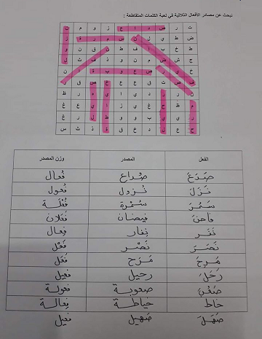

المزيد على موقع الملتقى التربوي

